П Р О Е К Т

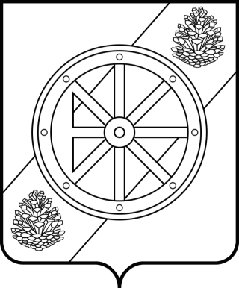

Няндомский муниципальный округ

Архангельской области

Собрание депутатов первого созыва

Р Е Ш Е Н И Е

_____________________ сессии

от «___ » __________ 2023 года | № ____
г. Няндома

О ежемесячном денежном вознаграждении заместителя председателя Собрания депутатов Няндомского муниципального округа
Архангельской области

Руководствуясь статьей 4 областного закона от 24 июня 2009 года № 37-4-ОЗ «О гарантиях осуществления полномочий депутатов представительных органов муниципальных образований, членов иных выборных органов местного самоуправления, выборных должностных лиц местного самоуправления муниципальных образований Архангельской области», руководствуясь статьей 28 Устава Няндомского муниципального округа, Собрание депутатов Няндомского муниципального округа Архангельской области р е ш а е т:
1. Установить заместителю председателя ежемесячное денежное вознаграждение в размере 29 500 рублей, в состав которого входят все виды выплат, причитающиеся ему за исполнение обязанностей по замещающей должности.
2. Определить, что на денежное вознаграждение лица, указанного в пункте 1 настоящего решения, начисляются районный коэффициент и процентная надбавка за стаж работы в районах Крайнего Севера и приравненных к ним местностях в порядке, установленном статьей 316 Трудового кодекса Российской Федерации.
3. Размер ежемесячного денежного вознаграждения лицу, указанному в пункте 1 настоящего решения, увеличивается (индексируется) Собранием депутатов Няндомского муниципального округа Архангельской области в сроки и размерах, которые установлены для лиц, замещающих государственные должности Российской Федерации и государственные должности Архангельской области.

При увеличении (индексации) размера денежного вознаграждения его размер подлежит округлению до целого рубля в сторону увеличения.

4. Опубликовать настоящее решение в периодическом печатном издании «Вестник Няндомского района» и разместить на официальном сайте администрации Няндомского муниципального округа Архангельской области.

5. Настоящее решение вступает в силу со дня его официального опубликования.

Глава Няндомского муниципального
округа Архангельской области А.В. Кононов

Председатель Собрания депутатов
Няндомского муниципального округа
Архангельской области В.А. Коновалов

